**米家 踢脚线取暖器,电热暖气片**

**智能恒温，居浴两用，APP互联控制，适用不小于20㎡**

**数量：10台**

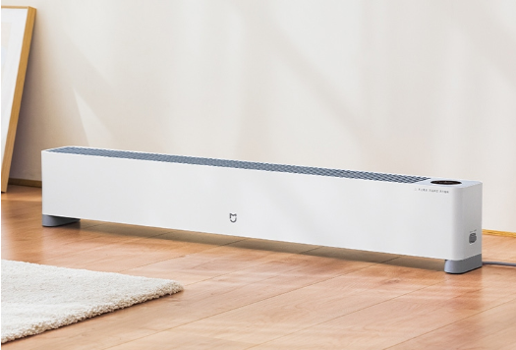

**鹿为 显示器增高器(无线充电+4口USB扩展+双层增高收纳）数量:25个**

